ELIGIENDO LOS COMPONENTES DE TU NUEVO PC: PRUEBA FINAL

**Ejercicio 1**

El ciclo de mercado actual es SALIDA DE PRODUCTOS, ya que recientemente Intel lanzó a la venta su nueva generación de CPUs Core Ultra. La Intel Core i9-14900KS y la AMD Ryzen 9 9950X son las más potentes del mercado para uso doméstico en este momento.

**Ejercicio 2**

Presupuesto: 1300 euros – Tienda: [pccomponentes.com](http://pccomponentes.com)

Requisitos:

- Monitor para editar vídeo en 4K UHD, lo más potente posible

- Debe ser ITX

- Disipado con cooler de serie de la CPU

- Monitor 32’’ para edición IPS

Componentes elegidos:

1. Procesador: AMD Ryzen 5 5600 3.5GHz Box

2. Placa base: ASRock B550M-ITX/AC

3. Monitor: Yeyian Odraz 32" LED IPS UltraHD 4K FreeSync (cumple los requisitos)

4. RAM: Kingston FURY Beast DDR4 3600 MHz 32GB 2x16GB CL18

5. Almacenamiento: Kioxia Exceria G2 Unidad SSD 2TB NVMe M.2 2280

6. Tarjeta gráfica: Gigabyte GeForce RTX 3060 WINDFORCE OC 12GB GDDR6 Rev 2

7. Fuente de alimentación: Fuente Alimentación MSI MAG A750GL PCIE5 II ATX 3.1 750W 80 Plus Gold Modular

8. Caja: DeepCool CH160 Mini Tower ITX Cristal Templado USB-C Blanca

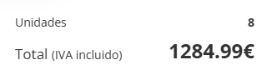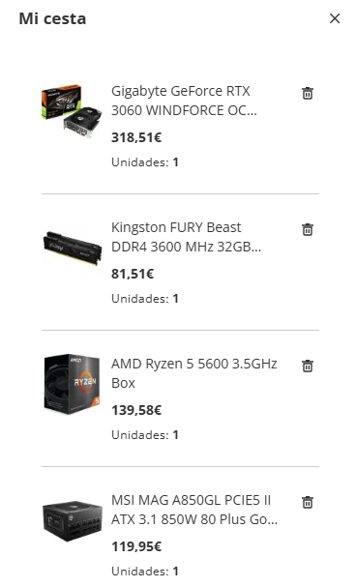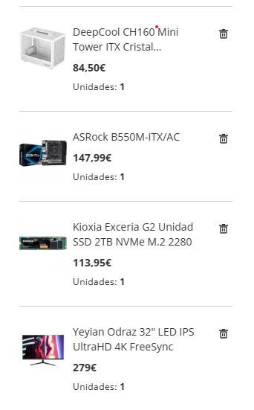

**Ejercicio 3**

Presupuesto: 500 euros - Tienda: [pccomponentes.com](http://pccomponentes.com)

Condiciones:

- Tiene que llevar 2 Piezas con RGB

- NO puede tener GPU dedicada

- Se tiene que poder jugar al League of Legends a 60Fps

Componentes elegidos:

1. Procesador: AMD Ryzen 5 5600G 4.40GHz (grafica integrada)
2. Placa base: MSI B550M PRO-VDH
3. RAM: Kingston FURY Beast RGB DDR4 3200MHz 16GB 2x8GB CL16
4. Monitor: Nilox NXM24FHD01 24" LED FullHD 75Hz
5. Fuente: Adata XPG Pylon 650W 80 Plus Bronze
6. Almacenamiento: Kioxia Exceria G2 Unidad SSD 1TB NVMe M.2 2280
7. Caja: Tempest Shade RGB Torre ATX Negra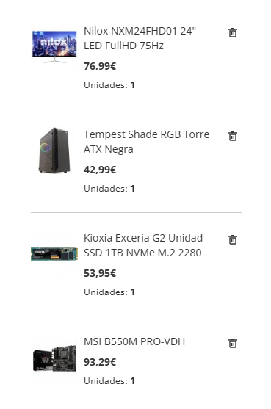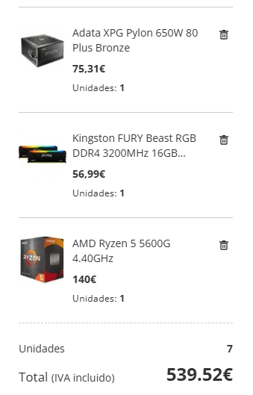

**Ejercicio 4**

Condiciones:

- Tiene que poder editar vídeo en 4k

- Tiene que poder mover juegos a 60 FPS 4K

- Tiene que llevar un Sistema de Refrigeración AIO

Para este ejercicio, voy a tomar un presupuesto de 2300 euros teniendo en cuenta que en el ejercicio 1 llegué al límite del presupuesto con 1300 y una de las condiciones fue poder editar en 4k, ádemas voy a usar cpu Intel para cambiar un poco respecto a los otros ejercicios.

Presupuesto: 2000 euros

Tiendas: 1. [pccomponentes.com](http://pccomponentes.com)

2. <https://www.pcbox.com>

3. <https://www.coolmod.com>

Componentes elegidos en:

1. PCComponentes

Decidi no comprar un monitor 4K ya que el precio en pccomponentes en este momento(20/02) es muy alto y el presupuesto se va de rango, tomé esa opcion que a pesar de todo es muy buena, en las proximas tiendas si encontré monitores 4K a buen precio.

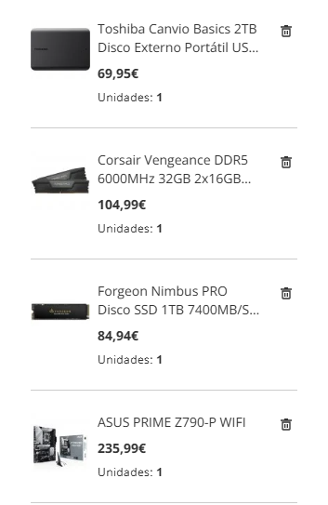

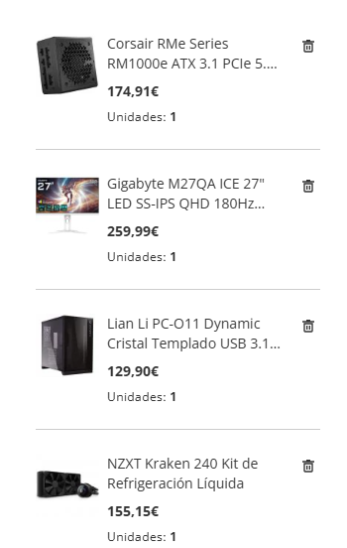

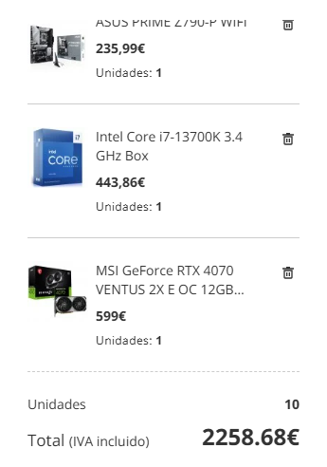

1. PCBox

Me pase un poco respecto al presupuesto de pccomponentes porque no encontré la RAM i7 13700k y preferí ir por una mejor, ademas también conseguí un monitor 4k viewsonic por un buen precio por lo que son 2 mejoras respecto a la primer tienda y que no elevan tanto el precio final.

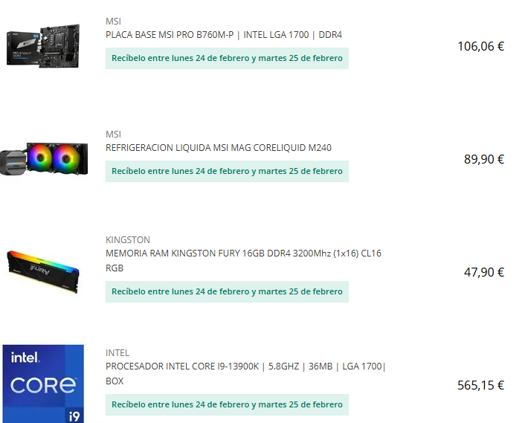



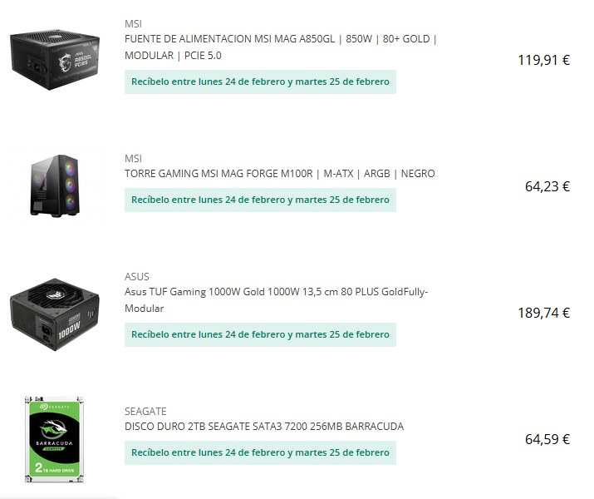

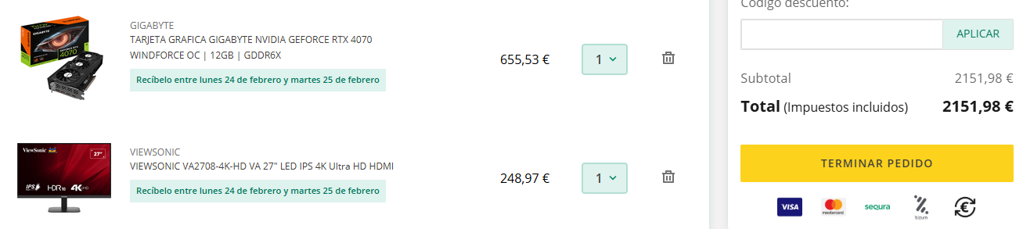

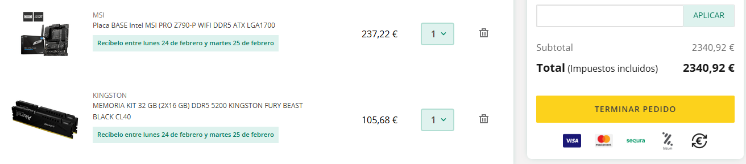

1. CoolMod

Muy parecida a la primera, en este caso encontré el mismo procesador, y ademas de eso mejoré el monitor a uno 4K por un precio mejor a las dos anteriores opciones.















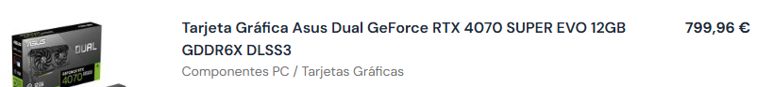





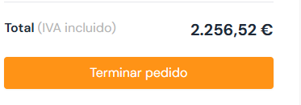

**Ejercicio 5**

Teniendo en cuenta el ciclo de mercado (salida de productos) veamos las mejores CPUs tanto para gaming como para oficina. Para gaming, la intel Core i9 13900K sería la mejor opción en cuanto a rendimiento para juegos y como se puede overclockear puede alcanzar una velocidad mayor a practicamente cualquier procesador. Mientras que para oficinas, pasando a AMD tenemos una CPU eficiente y con un muy buen rendimiento como lo es la Ryzen 5 7600 para tareas como navegación por la web, o utilizar programas como excel. Siendo la relación calidad-precio muy buena para el cliente que necesita realizar tareas diarias en la oficina.